中国中医科学院广安门医院（南区）污水站
自行监测方案
按照环境保护部《国家重点监控企业自行监测及信息公开办法（试行）》（环发〔2013〕81号）要求，中国中医科学院广安门医院南区对所排放的污染物组织开展自行监测及信息公开，并制定自行监测方案。
- 企业基本情况
1．企业基础信息
企业位于北京市大兴区兴丰大街2段138号，院区南面黄村镇政府，北面滨河西里南区，东面兴核宾馆及西面兴丰大街。2011年3月29日大兴区委区政府与中国中医科学院广安门医院签署合作协议成立广安门医院南区，9月1日广安门医院南区正式升级为三级甲等中医医院。医院是大兴区唯一一所集临床医疗、科研、教学、社区健康服务为一体的综合性三级甲等中医医院；北京市基本医疗保险定点医院；大兴区新型农村合作医疗定点医院；“全国中医医院中医文化建设重点建设单位”；北京中医药大学临床教学基地；北京市中医类别全科医生规范化培训基地；北京市基层中医适宜技术推广项目基地；大兴区继续教育中医基地。医院占地面积14247平方米，建筑面积34302平方米，医疗用房面积25607平方米，其中，门诊面积14837平方米，病房面积15504平方米。全院职工790人，其中，卫生专业技术人员674人。医院现有肿瘤科、肾病科、急诊科、内科、外科、妇科、眼科、骨伤科、肛肠科、针灸科、耳鼻喉科、重症医学科、睡眠医学中心等26个临床科室；药剂科、检验科、放射科、超声室、输血科等10个医技科室；中心实验室1个，包括机能学实验室、分子生物学实验室、细胞生物学实验室、PCR实验室。院区设置一座设计处理水量为400t/d的污水处理站，采用工艺为二级处理+消毒工艺，处理合格后排入市政管网。
本企业自行监测方式为手工监测方式，委托第三方运营机构进行运维，承担委托运维的单位名称为北京绿邦环保工程有限公司。

表1 企业基础信息
企业名称 | 中国中医科学院广安门医院南区
污染源类型 | □废气企业 √废水企业  □污水处理厂 □重金属企业
地址 | 北京市大兴区兴丰大街2段138号
所在地经度 | 116.404 | 纬度 | 39.915
法人代表 | 王阶 | 法人代码 | 40082381-5
联系人 | 王起隆 | 联系电话 | 18515526299
所属行业 | 综合医疗机构 | 投运时间 | 2011
自行监测方式 | □自动监测与手工监测相结合  □仅自动监测  √仅手工监测
手工监测方式 | 自承担 | √是 □否
手工监测方式 | 委托监测机构名称 | 北京绿邦环保工程有限公司
排放污染物名称 | COD、氨氮
主要产品 | 无
生产周期 | 全年365天
主要生产工艺 | 无
治理设施 | 污水处理站（二级处理+消毒工艺）
2．监测点位示意图
企业自行监测点位示意图见图1。其中排放口位置经度：116.404，维度：39.915。
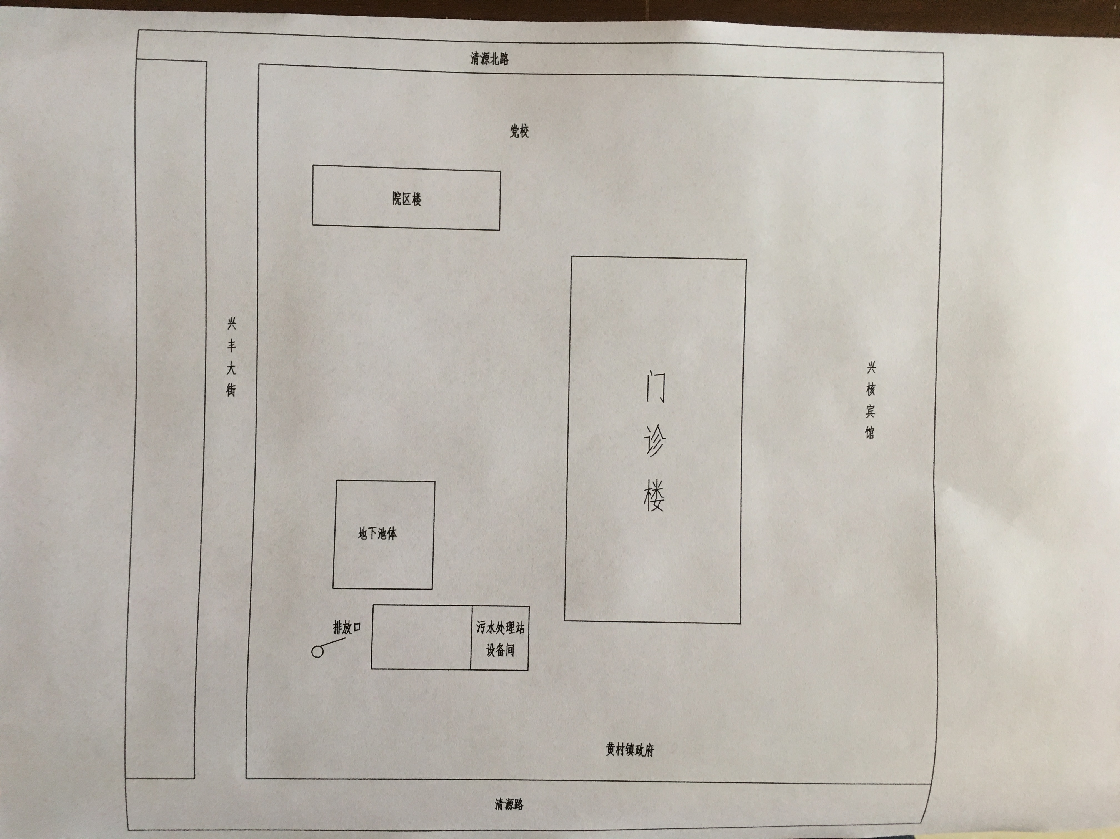
图1 企业自行监测点位示意图

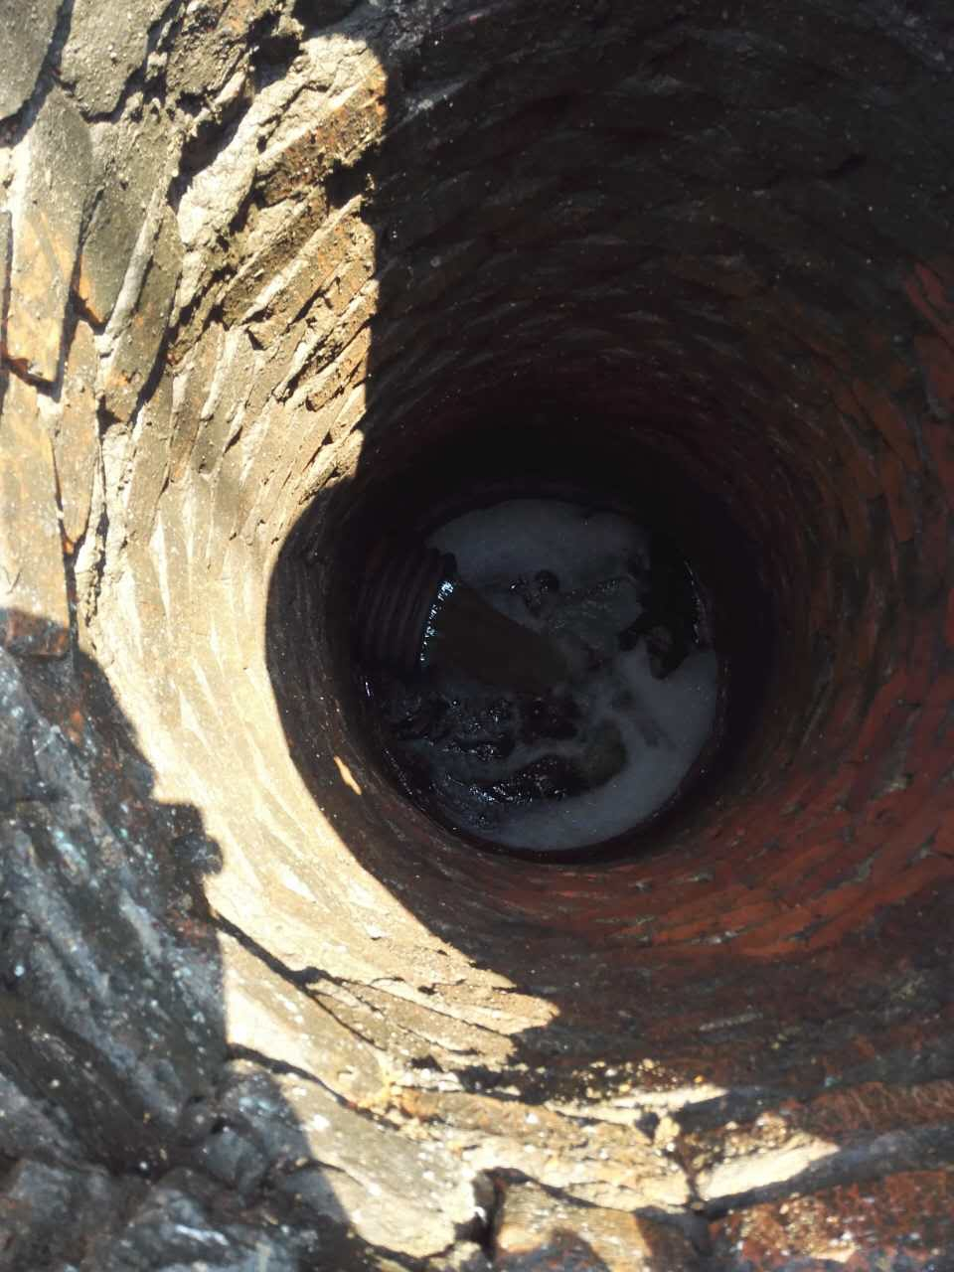
图2现场排放口图
- 监测内容及公开时限
1.废水和水环境监测
废水和水环境监测内容见表2。
表2 废水和水环境监测情况一览表
类别 | 监测方式 | 监测点位 | 监测项目 | 监测承担方 | 监测频次 | 公开时限
废水 | 手工监测 | 排口1 | 化学需氧量、氨氮 | 北京绿邦环保工程有限公司 | 化学需氧量、氨氮每日监测1次，其他污染物每月监测1次 | 完成监测后次日公布
备注
2．噪声监测
噪声监测内容见表3。
表3 噪声监测情况一览表
类别 | 监测方式 | 监测点位 | 监测项目 | 监测承担方 | 监测频次 | 公开时限
厂界噪声 | 手工监测 | 厂东，南，西，北 | 连续等效A声级 | 企业自承担 | 每季度监测1次 | 完成监测后次日公布
环境噪声 | 手工监测 | 厂东，南，西，北 | 连续等效A声级 | 企业自承担 | 按环评及验收批复要求监测 | 完成监测后次日公布

- 监测评价标准
根据北京市环境保护局《关于大兴区中医医院改扩建病房楼工程环境影响报告书的批复》，本企业执行标准如下：
1．废气和环境空气评价标准
食堂操作间须安装油烟净化装置，油烟废气执行国家《饮食业油烟排放标准》（GB18483-2001）相关污染物限值。
2．废水和水环境评价标准
排口1废水执行《医疗机构水污染物排放标准》（GB18466-2005），预处理标准详见表6。
表4 废水和水环境评价标准一览表
类别 | 监测点位 | 监测项目 | 排放标准限值 | 评价标准
1 | 排放口 | 化学需氧量（mg/L） | 250 | 《医疗机构水污染物排放标准》（GB18466-2005）
1 | 排放口 | 氨氮（mg/L） | 45 | 《医疗机构水污染物排放标准》（GB18466-2005）
3．噪声评价标准
本企业西厂界噪声执行《工业企业厂界环境噪声标准》（GB12348-2008）中IV类标准限值，其余厂界噪声执行I类标准，详见表7。
表5 噪声评价标准一览表
类别 | 监测项目 | 标准值dB（A） |  | 标准来源
类别 | 监测项目 | 昼间 | 夜间 | 标准来源
厂界噪声 | 连续等效A声级 | 55 | 45 | 《工业企业厂界环境噪声标准》（GB12348-2008）中1类标准

- 监测方法及监测质量控制
1.手工监测
各类污染物采用国家和北京市相关污染物排放标准、现行的环境保护部发布的国家或行业环境监测方法标准和技术规范规定的监测方法开展监测。手工监测方法及仪器设备详见表6。
本企业自承担手工监测，具备固定的实验室和监测工作条件，采用经依法检定合格的监测仪器设备，有2名经过环境监测专业技术培训的工作人员，有健全的自行监测质量管理制度，能够在正常生产时段内开展监测，真实反映污染物排放状况。
监测质量保证和质量控制严格执行国家环境监测技术规范和环境监测质量管理规定，实施全过程的质量保证。实验室分析样品的质量控制采用精密度和准确度控制。所使用的仪器设备通过检定或校准，仪器设备操作遵守操作规程，保证监测结果的代表性、准确性和可比性。监测数据严格实行三级审核制度。废水样品的采集、保存、分析、质控应执行《地表水和污水监测技术规范》（HJ/T 91-2002）、《水质 样品的保存和管理技术规定》（HJ 493-2009）、《水质 采样技术指导》（HJ 494-2009）、《水污染物排放总量监测技术规范》（HJ/T 92-2002）、《固定污染源监测质量保证与质量控制技术规范（试行）》（HJ/T373-2007）。厂界噪声监测布点、测量、气象条件按照《工业企业厂界环境噪声排放标准》（GB12348-2008）要求进行，声级计在测量前、后必须在测量现场进行声学校准。）
对不具备自行监测能力的监测项目，本企业委托有资质的社会化监测机构开展监测时，能够明确监测质量控制要求，确保监测数据准确。

表6 污染物监测方法及使用仪器一览表
类别 | 监测项目 | 监测方法及依据 | 仪器设备名称和型号 | 备注
废水 | 化学需氧量 | 重铬酸盐法HJ828-2017 | COD消解仪
废水 | 氨氮 | 纳氏试剂分光光度法 | 可见光分光光度计
噪声 | 厂界噪声 | GBT3885-2010 | 声级计 | 委托
3．监测信息保存
本企业按要求建立完整的监测档案信息管理制度，保存原始监测记录和监测数据报告，监测期间生产记录以及企业委托手工监测或第三方运维自动监测设备的委托合同、承担委托任务单位的资质和单位基本情况等资料（原始监测记录和监测数据报告由相关人员签字并保存3年，其中废气企业监测数据的保存时间不低于5年）。
企业自行监测信息公开网址是：http：//58.30.229.134/monitor-pub/index.do（公开内容包括企业基础信息、自行监测方案、自行监测结果、未开展自行监测的原因、污染源监测年度报告，所有信息在网站至少保存一年）。

企业名称（盖章）：中国中医科学院广安门医院南区
2017年06月28日

